МБДОУ детский сад №7 «Жемчужинка»

Сценарий развлечения
«День Земли»
Старшая разновозрастная группа «Алые паруса»

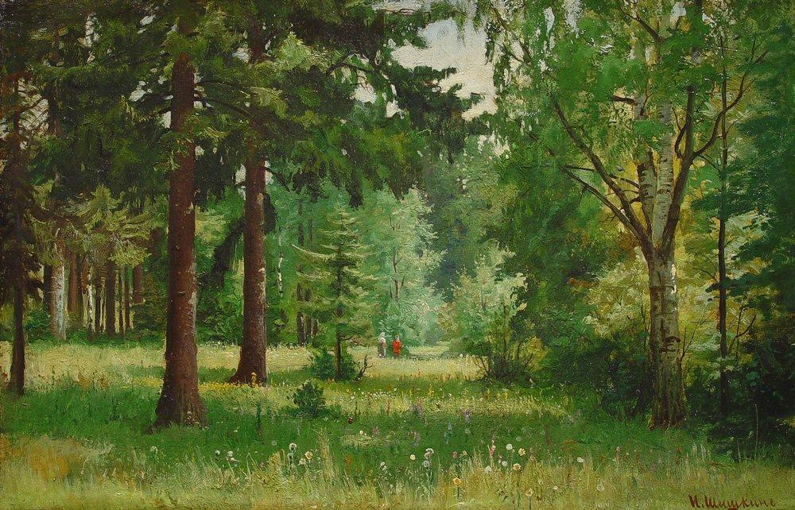

Цель: создание у детей радостного настроения, воспитание любви и бережного отношения к природе.
Задачи:
• Формировать представление о многообразии природного мира.
• Закрепить умение выразительно читать стихотворения.
• Воспитывать у детей ответственное, гуманное, бережное, эмоционально – положительное отношение к природе и друг к другу.
• Доставить детям радость от участия в общем празднике.
Ход развлечения:
Ведущий: Мы праздник начинаем.
В сказку нашу приглашаем взрослых и детей.
Под весёлую музыку в зал «змейкой» заходят дети, встают полукругом.

Звучит легкая музыка
Ведущий: Мы вам расскажем сказку,
А может и не сказку.
А может, это было,
Но вам друзья решать.
Жила-была планета Земля
Чиста и красива она была.
И каждую весну встречала день рожденья
И этот праздник был всем на удивленье.
Наша с вами Земля - прекрасная планета, полная чудес и загадок. Нас окружает великолепная природа. На Земле живут люди, животные, птицы, рыбы, растения, всем им должно быть хорошо, а люди должны заботиться
о живой природе. И именно весной, когда вся природа просыпается от «зимнего» сна, наша Земля отмечает свой день рождение.
Ведущий: Наш праздник весёлой песней начинаем -
О весне, о солнце мы для вас споём!
Песня «Мы сидели у окна (Весенняя)»
Ведущий: Здравствуй, наш веселый праздник,
Славный праздник – день Земли.
Вместе с вами мы сегодня
Отмечать его пришли.
Ребенок: Есть на земле огромный дом под крышей голубой,
Живут в нем солнце, дождь и гром, лес и морской прибой.
Ребенок: Живут в нем птицы и цветы, веселый звон ручья,
Живу в том светлом доме я и все мои друзья.
Ребенок: Куда б дороги не вели, всегда я буду в нем.
Землею – матушкой родной зовется этот дом!
Ребенок: Давайте вместе Землю украшать,
Сажать сады, цветы сажать повсюду.
Давайте вместе Землю уважать
И относиться с нежностью, как к чуду!
Ребенок: Мы забываем, что она у нас одна –
Неповторимая, ранимая, живая.
Прекрасная: хоть лето, хоть зима …
Она у нас одна, одна такая!
Ребёнок: Здравствуй, планета! Здравствуй, Земля!
Отныне мы дети твои и друзья!
Отныне мы вместе – большая семья:
Цветы и деревья, птицы и я!
Ведущий: Ребята, сегодня при входе в детский сад, я нашла письмо (берет со стола письмо) Тут написано… станица Егорлыкская , детский сад «Жемчужинка».
Адрес верный, тогда прочтем его?
Письмо:
Дорогие ребята!
Я про праздник ваш узнал.
И письмо свое для вас
Прямо из лесу послал.
Поздравляю Вас, друзья, с праздником!
Желаю всем расти сильными, крепкими и здоровыми.
Берегите нашу планету, нашу Землю, наши воды и поля.
Если чистым будет лес – чище станет вся Земля.
Ведущий:
Не понятно, кто нам пишет, вместо подписи крючок.
Да ведь это наш знакомый –Лесовичок.
Да тут и продолжение есть:
Как получите письмо,
Время зря вы не теряйте.
И в лес скорее отправляйтесь.
А чтобы в лес быстро попасть
Мои милые ребятки, нужно загадки отгадать!
Загадки
1. Шарик голубой,
Домик наш родной.
Планета любимая моя,
Любимая твоя,
Называется … - (земля)

2.Есть у ребят зелёный друг,
Весёлый друг, хороший.
Он им протянет сотни рук
И тысячи ладошек. (лес)

3.Течет, петляет тут и там
И по полям, и по лугам,
Водой омыты берега.
Что это, знаешь ты? (река)

4.Ты весь мир обогреваешь
И усталости не знаешь,
Улыбаешься в оконце,
А зовут тебя все. (солнце)

Ведущий: Мы с вами на лесной полянке. Давайте вспомним, как нужно вести себя в лесу, на природе. Поиграем в игру: «Если я приду в лесок». Я буду говорить вам свои действия, а вы отвечайте. Если я буду поступать хорошо, говорим «ДА», если плохо, то «НЕТ».
Если я приду в лесок и сорву ромашку (нет)
Если съем я пирожок и выброшу бумажку (нет)
Если хлебушка кусок на пеньке оставлю (да)
Если ветку подвяжу, колышек поставлю (да)
Если разведу костёр, а тушить не буду (нет)
Если сильно насорю и убрать забуду (нет)
Если мусор уберу, банку накопаю (да)
Я люблю свою природу, я ей помогаю (да)
Молодцы, ребята! Я не сомневаюсь, что именно вы никогда не причините вреда Матушке Природе. Будете ее оберегать и любить всем сердцем.

Звучит музыка, и появляется Вовка Морковкин. Он начинает хулиганить, мусорить.
Вовка: Не люблю, когда в лесу красиво, когда птицы поют, у меня от них голова болит. Не люблю, когда кругом тишина и покой. Давайка я все здесь по-своему переделаю! А? Так цветов нарвал на лесной полянке. А ещё веток наломаю, вот будет мне хорошая рогатка!
Ведущий: Ой, ребята, это кто? Хулиган какой-то!
Вовка: Это кто хулиган? Это я что ли? И не хулиган я вовсе!
Ведущий: А кто же ты?
Вовка: Я – Вовка Морковкин. А вот вы кто такие?
Ведущий: Мы ребята из детского сада, нас Лесовичок в гости пригласил!
Вовка: Ох уж этот (передразнивая) Лесовичок, всё гостей приглашает, лесной красотой хвастается! Милые гости, не ждал я вас, а то бы побольше нарвал цветов. Хи-хи-хи! Вы, наверное, тоже вредные, не любите природу, все живое и красивое, все поющее и все цветущее? Я приглашаю вас вместе похулиганить. Будем вместе вредничать и безобразничать. Побежали скорей!
Вовка Морковкин убегает
Ведущий: Ребята, надо что-то делать? А давайте наведем порядок.

Игра «Уборка мусора»
На пол высыпается из мешка мусор (бумажки, пластиковые бутылки, фантики и т.п. ) Разделить детей на 2 команды: бумажный мусор убирает первая команда, пластиковый – вторая. Дети по команде собирают мусор в корзину. Все нужно сделать быстро и аккуратно.

Звучит фонограмма пения птиц.

Ведущий: Лес мой сразу ожил!
Ведущий: Ребята, слышите, кто-то сюда пробирается.
Выходит Вовка Морковкин
Вовка: А это опять вы. Послушай-те, я тут на досуге стихотворение сочинил, сейчас прочитаю!
Под высокою сосной,
Защищая лес родной,
Муравейник жил без бед
Двадцать зим и двадцать лет.
А потом пришла беда:
Ни потоп, ни холода,
Ни лесной пожар, ни свалка.
А пришёл я – (гордо выпятив грудь) Вовка с палкой.
Ведущий: О-ё-ёй!!! Нашел чем хвастаться!
Ведущий: (обращаясь к детям) Да разве можно в лес такого злодея пускать?
Вовка: А что такое? Вы послушайте, сколько я дел за день переделал. Да, я сегодня постарался: березу сломал, муравьев разогнал, муравейник разорил, цветов редких нарвал целую кучу и в ручей бросил, птичье гнездо разорил, мусор накидал. Вот я молодец!

Ведущий: Сколько же ты вреда Земле причинил. Так если все будут уничтожать, рвать, ломать, так и жизни на земле не будет. И тебя не будет.
Вовка: (в испуге) И меня не будет? А что же теперь делать?
Ведущий: Будем исправлять твои ошибки! (обращаясь к детям) Согласны? Вот ты муравейник разорил!
Вовка: (гордо) Разорил!!!
Ведущий: Напрасно ты это сделал! Муравьи-санитары леса, их обижать нельзя! Они очень трудолюбивые, хоть и маленького роста. Муравьи - одни из самых сильных существ на Земле! Если бы человеку такую силу как у муравья, то он смог бы утащить по суше огромный корабль!
Вовка: А я этого не знал!!!
Ведущий: Давай-ка, Вовка, исправлять твои ошибки и для начала построим муравьишкам новый дом.
Игра-соревнование «Построй домик для муравья»
Дети выстраиваются в две команды, около каждой команды лежит набор напольного конструктора. По команде дети берут один кубик и бегут до ориентира, кладут кубик. Нужно перенести все кубики и построить из них дом. Побеждает команда, которая сделает быстро и красиво.
Ведущий: Молодцы, красивые домики получились. И запомните, друзья-муравейники разорять нельзя! Теперь давайте разбираться с деревьями и цветами, которые ты поломал.
Вовка: (в руках теребя ветки, цветы). Да я сейчас их обратно, это, того воткну, посажу, ну втолкну……
Ведущая: А теперь, ребята, давайте посадим на этой полянке цветы.

Игра «Посади цветок» (атрибуты для игры: цветочные лепестки из картона).
По сигналу дети по одному бегут и выкладывают лепестки, собирая цветок.

Ведущий: Не рвите цветов бездумно! Не будет цветов-исчезнут бабочки, потому что они питаются нектаром из цветов, исчезнет красота!
Вовка: Простите, опять не подумал…
Ведущий: И полянку мы от мусора за тобой очистили.
Вовка: Простите, не знал я, что мусорить так опасно!
Ведущий: А теперь, давайте, сделаем свою планету Земля, на которой нет мусора, а всегда светит солнце, идет веселый дождик и сверкает радуга.
Игра – эстафета «Солнышко»
У противоположной стены зала лежит красный и желтый обручи. У участников команд ленточки красного и желтого цвета соответственно - это лучики. По сигналу первый участник бежит к солнышку, кладет лучик и возвращается обратно, передавая эстафету следующему игроку.
презентация
Ведущий: Смогли вы славно потрудиться,
Пора настала веселиться
Хоровод «ВЕСНА»

Ведущий: Вовка, ты понял свои ошибки?
Вовка: Да, да, да!
Вовка: Спасибо, ребята, научили уму разуму. Поэтому я постараюсь и обещаю вам, что теперь буду делать только добрые дела, и вы, берегите природу, ведь от этого зависит вся наша жизнь!
Ну всё побегу добрые дела делать.(уходит)
Ведущий:
На этом наш праздник окончен!
До свидания!
Дети под музыку выходят из зала.

